PLANIFICACIÓN SEMANAL
TEMA DE LA SEMANA: FESTIVAL DE JUNIO - PREESCOLAR
LUNES | MARTES | MIÉRCOLES | JUEVES | VIERNES
__/__/____ | __/__/____ | __/__/____ | __/__/____ | __/__/____
ACTIVIDAD 1: | ACTIVIDAD 8: | ACTIVIDAD 15: | ACTIVIDAD 22 - | ACTIVIDAD 29 –
PRESENTACIÓN DEL TEMA : BAILANDO EN EL CAMPO: APRENDIZAJE DE LA CUADRILA | PRESENTACIÓN DEL TEMA: CONSTRUYENDO NUESTRA FOGATA | PRESENTACIÓN DEL TEMA – JUEGOS TÍPICOS DEL FESTIVAL | PRESENTACIÓN DEL TEMA: Contando historias de San Juan | PRESENTACIÓN DEL TEMA: Explorando la ropa campestre
ACTIVIDAD 2: | ACTIVIDAD 9: | ACTIVIDAD 16 – | ACTIVIDAD 23 - | ACTIVIDAD 30 -
LIBRO: LA BANDERA DE SAN JUAN  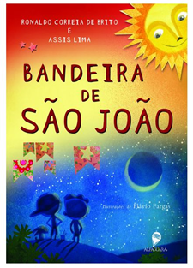 | HISTORIA: FESTIVAL EN EL BOSQUE, VEN AQUÍ  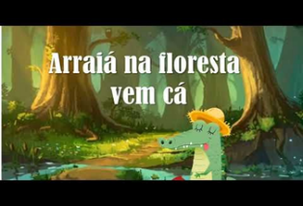 | HISTORIA: UN GLOBO PEQUEÑO Y TERCO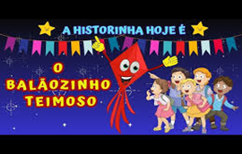 | HISTORIA: EL FESTIVAL DE JUNIO  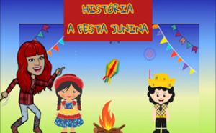 | HISTORIA: LA FIESTA DE SAN JUAN Y LA FUENTE PIRLIMPIMPIM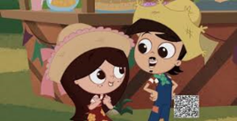
ACTIVIDAD 3: | ACTIVIDAD 10: | ACTIVIDAD 17: | ACTIVIDAD 24 - | ACTIVIDAD 31 –
ACTIVIDAD EN EL AULA: Palabra de junio  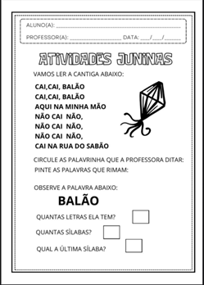 | ACTIVIDAD EN EL AULA: "CORTEANDO LA CANCIÓN DEL FESTIVAL DE JUNIO"  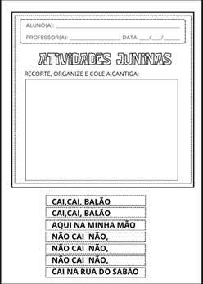 | ACTIVIDAD EN EL AULA: Acertijos de junio  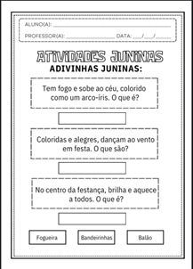 | ACTIVIDAD EN EL AULA: RECORTANDO Y PEGANDO LAS PALABRAS DE LOS FESTIVALES DE JUNIO  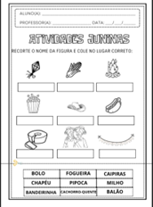 | ACTIVIDAD EN EL AULA: Pintar y colorear la cantidad correspondiente a cada grupo (Festival de Junio)  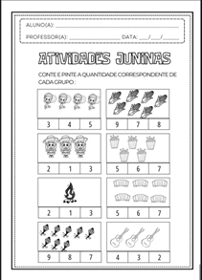
ACTIVIDAD 4: | ACTIVIDAD 11: | ACTIVIDAD 18 - | ACTIVIDAD 25: | ACTIVIDAD 32:
JUEGO: CARRERA DE SACOS DIVERTIDOS | ACTIVIDAD SENSORIAL: "LA FOGATA DE PAPEL" | JUEGO: "PESCA DE JUNIO" | ACTIVIDAD ARTÍSTICA: "FESTIVAL DE JUNIO EN MINIATURA" | ACTIVIDAD ARTÍSTICA: "CREA TU PROPIO GLOBO DEL FESTIVAL DE JUNIO"
ACTIVIDAD 5: | ACTIVIDAD 12: | ACTIVIDAD 19: | ACTIVIDAD 26: | ACTIVIDAD 33-
VIDEO: PIE PEQUEÑO (MABÔ Y FIFI)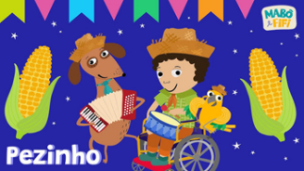 | VIDEO: GLOBO DE OTOÑO, OTOÑO (LOS PEQUEÑOS)  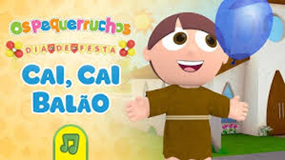 | San Juan de Bita   | VIDEO: SALTAR LA HOGUERA  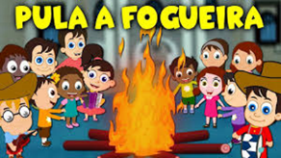 | SALTO DE PALOMITAS DE MAÍZ  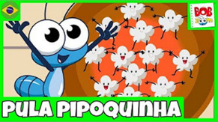
ACTIVIDAD 6: | ACTIVIDAD 13: | ACTIVIDAD 20: | ACTIVIDAD 27- | ACTIVIDAD 34-
TALLER DE DANZA: "CUADRILA CREATIVA" | ACTIVIDAD ARTÍSTICA: "MONTAJE DE BANDERAS DE LA FIESTA DE JUNIO" | JUEGO: "BAILE EN EL CAMPAMENTO" | Juego de memoria: "Encuentro del Festival de Junio" | JUEGO: "ENCUENTRA EL OBJETO DEL FESTIVAL DE JUNIO"
ACTIVIDAD 7: | ACTIVIDAD 14: | ACTIVIDAD 21: | ACTIVIDAD 28- | ACTIVIDAD 35-
ACTIVIDAD DE TAREA: CANCIÓN "CAI CAI BALÃO" Y PALABRAS CON "ÃO"  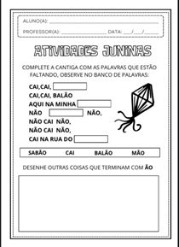 | Actividad de tarea: Completar las palabras del Festival de Junio.  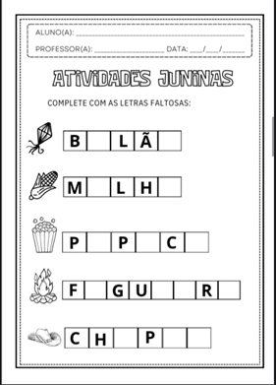 | ACTIVIDAD DE TAREA: ESCRIBIENDO LOS NOMBRES DE LAS FIGURAS DEL FESTIVAL DE JUNIO  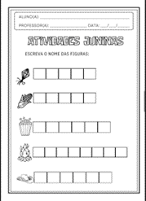 | ACTIVIDAD DE TAREA:  Solución a la situación problemática del Festival de Junio  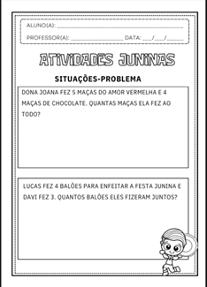 | ACTIVIDAD DE TAREA: HACER RELACIONAR LA IMAGEN CON LAS PALABRAS  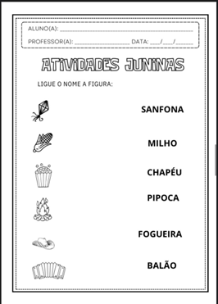
OBJETIVOS DE APRENDIZAJE Y DESARROLLO (CÓDIGOS ALFANUMÉRICOS):
EI03CG01: Participar en juegos y actividades que impliquen el reconocimiento del propio cuerpo, como bailes y movimientos de plaza, promoviendo el descubrimiento de sus habilidades motrices y corporales en un contexto festivo.
EI03CG03: Explorar con curiosidad diversos objetos y materiales, ampliando el repertorio sensorial mediante la manipulación de objetos típicos de la Fiesta Junina, como sombreros de paja, banderas, cintas de colores y otros elementos decorativos.
EI03CG04: Explorar las características sensoriales de la Festa Junina, observando los colores, formas, sonidos y texturas de la vestimenta, comidas típicas y decoraciones festivas, fomentando la curiosidad cultural y sensorial.
EI03EF01: Participar en momentos de convivencia durante las fiestas de junio, con la ayuda de los adultos, reconociendo la importancia del respeto y la interacción grupal en las celebraciones y actividades colectivas.
EI03EF02: Demostrar interés por la música, danzas y juegos típicos de la Fiesta Junina, como la cuadrilla y el lanzamiento de aros, identificando y participando en las actividades con el apoyo de los profesores.
EI03ET02: Desarrollar autonomía progresiva en las actividades de la Fiesta Junina, como bailar y jugar, con la orientación del adulto, incentivando la participación y la autoconfianza en actividades lúdicas y colectivas.
EI03EO02: Comunicar deseos y necesidades de participar en actividades de fiesta, como bailar, jugar o divertirse, utilizando gestos, expresiones y sonidos, integrándose al grupo de forma expresiva.
EI03EO05: Reconocer y reaccionar positivamente a los momentos de celebración y diversión de la Fiesta Junina, con actitudes de placer, entusiasmo y satisfacción al participar en bailes, juegos y otras actividades festivas.
EI03ET03: Explorar el entorno y los objetos relacionados con la Festa Junina, como comidas típicas, decoraciones e instrumentos musicales (como el acordeón y el tambor zabumba), demostrando interés en aprender más sobre las tradiciones y la cultura de esta celebración popular.
OBJETIVOS DEL PROFESOR - OBJETIVOS DOCENTES:
- Explora la cultura y tradiciones de la Festa Junina (Fiesta Junina).
- Descubre las comidas y bebidas típicas de esta festividad.
- Desarrollar la percepción sensorial de los niños a través de los colores, formas y texturas de los alimentos.
- Fomentar la socialización y compartir momentos festivos.
- Fomentar el respeto por las tradiciones culturales y el significado de las celebraciones de junio.
- Fomentar el conocimiento de las danzas, música y juegos propios de la festividad.
- Fomente la participación de los niños en actividades como bailes cuadrados, juegos y otras actividades tradicionales del Festival de Junio.

